ASSUNTO :. INDICO PARA QUE O DEPARTAMENTO COMPETENTE, QUE SEJA REALIZADO CONSTRUÇÃO DE PASSEIO PUBLICO NA RUA PADRE JOSÉ JOAQUIM DE OLIVEIRA BRASEIROS NO JARDIM LINDA CHAIB.

DESPACHO

SALA DAS SESSÕES ____/____/_____

PRESIDENTE DA MESA

INDICAÇÃO Nº , DE 2017

SENHOR PRESIDENTE,
SENHORES VEREADORES,

INDICO ao Exmo Senhor Prefeito Municipal para que o departamento competente, que seja realizado construção de passeio público na Rua padre José Joaquim de Oliveira Braseiros no Jardim Linda Chaib.

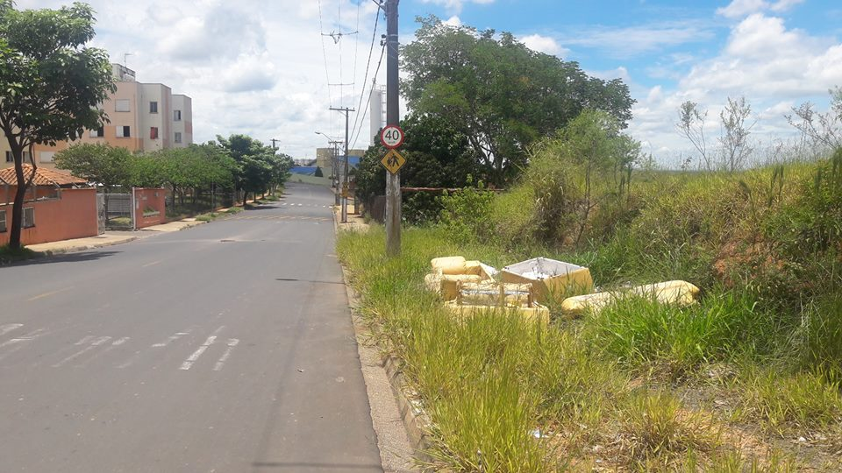

SALA DAS SESSÕES “VEREADOR SANTO RÓTOLLI”, aos 11 de janeiro de 2017

VEREADOR LUIS ROBERTO TAVARES

